S’entraîner à s’entraîner (12-16 ans)

Rappel : Un bon échauffement fait partie intégrale d’un match ou d’une séance d’entraînement. L’échauffement aide à prévenir les blessures et à préparer l’athlète à pratiquer son sport.

Point focal du programme : S’AMUSER; développer les habiletés propres au sport, la flexibilité et l’équilibre; sensibiliser l’enfant aux options stratégiques; développer les qualités et les opportunités de leadership; les concepts de consolidation de l’équipe et le rapport entre les athlètes et leurs entraîneurs.

Activités sur la glace : le bon équilibre du lancer, la maîtrise de la pesanteur, la précision du coup.

Astuces:

- Une activité amusante pour l’échauffement :

Danse de ligne – diffusez de la musique dans votre mobile et demandez aux joueurs de danser. Vous ne connaissez pas de danses de ligne? Recherchez sur Youtube ou bien mettez au défi un des athlètes et demande-lui de venir à la séance d’entraînement et enseigner la danse aux coéquipiers. Souvent, cette danse devient une partie de la routine de l’équipe avant chaque match.

- L’équilibre du lancer : les joueurs devraient s’entraîner à réaliser un élan aussi lisse que possible vers une cible
Ajoutez des incitatifs tels que le ramassage de gobelets en plastique posés dans différents endroits dans l’extrémité de lancement. (Rappel – les cibles devraient être dans les 18” de la ligne du centre dans l’extrémité de lancement, ceci pour favoriser le développement d’un lancer qui demeure sur la surface de glace si l’athlète faisait un lancer complet).
Variation: Posez plusieurs gobelets en ligne droite et voyez si les joueurs peuvent les ramasser en série, l’un dans l’autre alors même qu’ils continuent la glissade.
Variation: Bandez les yeux des joueurs! Demandez à l’athlète de s’établir dans le bloc de départ, orienté vers une cible telle qu’un gobelet en plastique, puis bandez-lui les yeux et demandez-lui de glisser!
Variation: Créez des tunnels que les joueurs doivent naviguer, en vous servant de brosses, boîtes à mouchoirs, gobelets etc.

- Maîtrise de la pesanteur :

Glissades progressives – un bon échauffement doit inclure plusieurs glissades pour continuer à étirer les muscles. Les glissades progressives sont une excellente façon pour faire étirer les muscles d’une manière lente. Les joueurs se mettent dans le bloc de départ puis glissent en vue de s’arrêter net au moment où l’orteil en avant arrive à différents points de repère, dont : ligne arrière, ligne de balayage, devant de la maison, à mi-chemin vers la ligne de jeu, ligne de jeu. Ainsi, le joueur doit veiller à contrôler l’élan des jambes pour atteindre ET s’arrêter à ces différents repères.
- Précision du coup : exercice #1
- Les athlètes se mettent en deux rangées, l’une en face de l’autre.
- Donnez une pierre aux athlètes sur une ligne de côté.
- L’athlète adopte la position et prend en main la pierre.
- Le partenaire donne un signal pour indiquer la courbe voulue.
- Ajustez la poignée pour la courbe indiquée.
- Reculez pour commencer le lancer puis glissez la pierre vers l’avant tout en tournant la pierre vers la position de serrer la main et la relâchant vers le partenaire.
- Répétez l’exercice avec les deux courbes, et avec chaque partenaire prenant le rôle de lanceur et de capitaine.
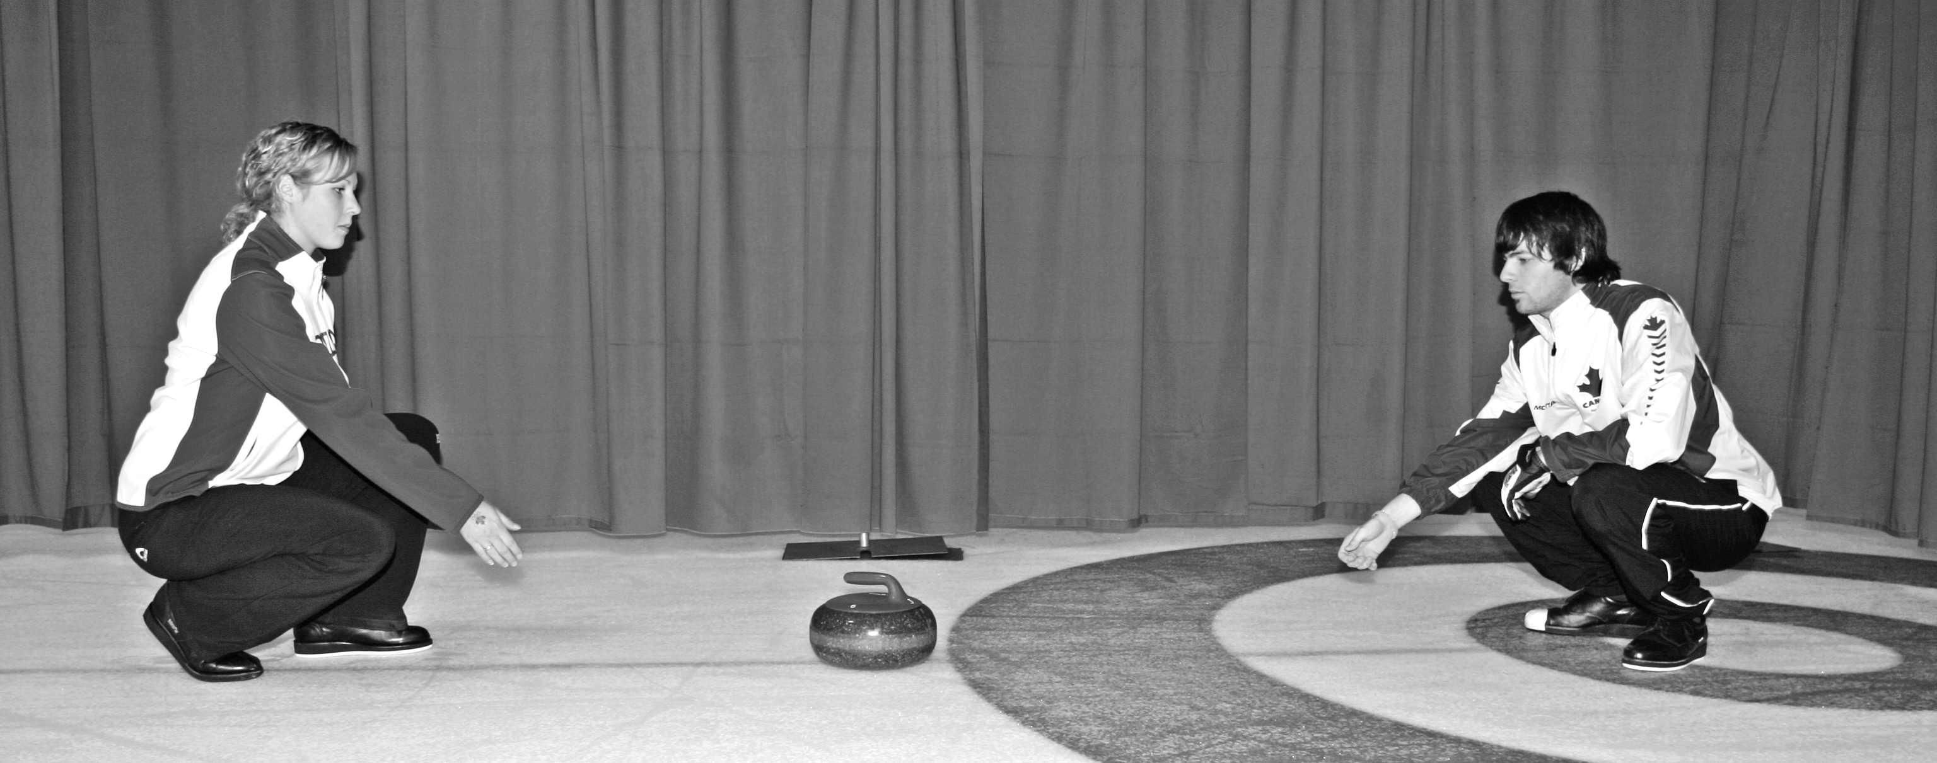

- Décisions stratégiques

Match de curling adapté – «le jeu court»
Objectif : Aider les athlètes à discuter de la stratégie, et leur apprendre les trajectoires et les différents effets des coups lorsqu’une pierre frappe une autre.
Démarche à suivre: Les athlètes peuvent jouer individuellement ou sur des équipes en nombres équivalents (par exemple 2 sur 2, etc…) Le joueur fait son lancer à partir du bloc de départ, vers la maison de «lancement» (celle immédiatement devant). Règles: deux antidérapants, il faut garder un pied dans le bloc de départ pendant le lancer. Système de pointage traditionnel.
Variation: Demandez aux joueurs de commencer leur lancer juste en dehors du ligne de jeu; cela impliquerait alors la zone de garde protégée; le lanceur doit garder un pied sur la ligne de centre pendant son lancer. Changez les règles – ex. ne pas retirer les pierres lancées; laissez les athlètes formuler les règles!

- Pour s’amuser à l’entraînement

Partie de curling modifiée – «Bocce Curling»
Objectif : On va modifier les règles traditionnelles du curling, développer la pensée stratégique, le contrôle de la pesanteur et la consolidation de l’équipe.
Démarche à suivre: Deux équipes de curling s’affrontent, une à chaque bout de la surface de glace. Chaque équipe a ses huit pierres de couleur dans sa zone à elle. Un tirage de pile ou face va décider quelle équipe lance «jack» ou «pin». On peut se servir d’une rondelle de hockey ou d’une pierre de curling (employez une grande pierre si les athlètes adolescents se servent typiquement de «petites pierres» et employez une petite pierre si les joueurs adolescents se servent typiquement de grandes pierres). L’équipe qui lance en «jack» doit faire parvenir sa pierre entre les deux lignes de jeu, sans toucher les lignes de côté. Le «jack» est déplacé sur la ligne de centre, à la même latitude sur la glace. Si l’équipe ne réussit pas son «jack» (par exemple, si le lancer dépasse la ligne de jeu opposée ou une ligne de côté), l’équipe adverse arrache le droit de lancer le «jack». L’équipe qui lance le «jack» lance la première pierre. Le «jack» devient alors le nouveau «pin» – l’équipe qui fait parvenir sa/ses pierre(s) les plus près du «pin» à la fin du bout est celle qui marque le(s) point(s). Évidemment, le «pin» peut être déplacé. Si le «pin» sort de la surface de jeu (entre les deux lignes de jeu et les lignes de côté), le «pin» revient donc à la ligne de centre, à mi-chemin entre les deux lignes de jeu (toutes les autres pierres demeurent telles que lancées). Le lancer doit se faire à partir du bloc de départ, et le corps du lancer ne doit pas traverser la ligne de jeu. Pas de brosses.

